
Katarzyna Mlicka
Inżynieria Obliczeniowa WIMiIP
Nr indeksu 286120
Podstawy Sztucznej Inteligencji
Scenariusz 4:

Uczenie sieci regułą Hebba.

Celem ćwiczenia jest poznanie działania reguły Hebba dla sieci jednowarstwowej na
przykładzie grupowania liter alfabetu.

Metoda Hebba opiera się na odruchu Pawłowa który uczy odruchów warunkowych (psy Pawłowa śliniące się na dźwięk dzwonka) poprzez wykorzystanie odruchu bezwarunkowego (psy śliniące się na widok karmy). Schemat jego powstawania wygląda tak:
- karma (bodziec bezwarunkowy) = wydzielanie śliny
- dzwonek (bodziec obojętny) + karma (bodziec bezwarunkowy) = wydzielanie śliny [ETAP POWTÓRZONY WIELOKROTNIE]
- dzwonek (bodziec warunkowy) = wydzielanie śliny

Reguła Hebba, jeśli chodzi o uczenie sztucznych sieci neuronowych, to tak zwana metoda samouczenia/uczenie bez nauczyciela. Sieci pokazuje się kolejne sygnały wejściowe, nie podając żadnych informacji jakie te dane mają znaczenie, podobieństwa i co należy następnie z nimi zrobić - opiera się więc na utrwalaniu bodźców działających na neuron .

Model neuronu Hebba:
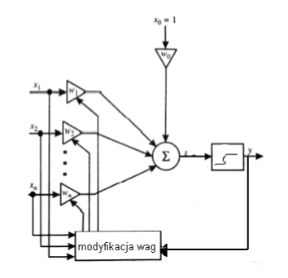
Wzór na modyfikację wag:

w_{i}(t+1) = w_{i}(t) +n*y*x_{i}

Gdzie: i -> numer wagi nauronu, t -> numer iteracji w epoce, y -> sygnał wyjściowy neuronu, x -> wartość wejściowa neuronu, n -> współczynnik uczenia (n = 0,1).
Na początku wpisujemy dane uczące, którymi jest 20 dużych liter alfabetu (A B C D E F G H I J K L N O P R S T U Y) w postaci dwuwymiarowej tablicy 4 na 5 pikseli dla 1 litery.

Nie wczytujemy danych wyjściowych ponieważ mija się to z postulatami Hebba. Algorytm sam ma skojarzyć zależności i wygenerować dane wyjściowe. UWAGA ze względu na to, że sieć się NIE uczyła gdy nie miała danych wyjściowych zostały one dodane.

Wadami reguły Hebba są:
- niska efektywność uczenia
- początkowe wartości wag są przemnożone (do zniwelowania tego problemu używa się współczynnika zapominania)
- proces uczenia nie ma końca
- nie ma gwarancji że jednej klasie wzorców będzie odpowiadał jeden neuron ani że będą miały oddzielne reprezentacje w postaci oddzielnych zbiorów neuronów aktywnych

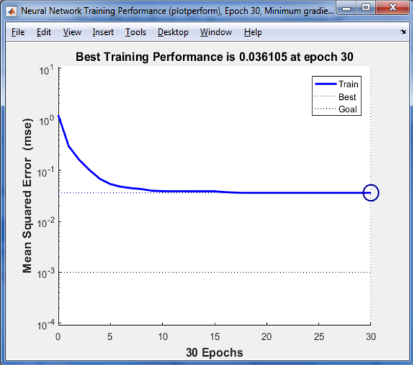

Metoda uczenia Hebba jest najbardziej zbliżona do biologicznego uczenia się neuronów.

close all; clear all; clc;

zakresy = [0 1;0 1;0 1;0 1;0 1;0 1;0 1;0 1;0 1;0 1;0 1;0 1;0 1;0 1;0 1;0 1;0 1;0 1;0 1;0 1];
ilosc_neuronow_na_wyjsciu = 20;
net = newff(zakresy,ilosc_neuronow_na_wyjsciu,{'tansig'},'trainlm','learnh');

wejsciowe = [0 1 0 1 1 1 0 1 1 1 1 1 1 0 1 1 0 1 1 1;
1 1 1 1 1 1 1 0 0 1 0 0 0 1 1 1 1 1 0 0;
1 1 1 1 1 1 1 0 0 1 0 0 0 1 1 1 1 1 0 1;
0 0 1 0 1 1 1 1 0 1 1 0 1 0 0 0 1 0 1 0;
1 1 1 1 1 1 1 1 1 0 1 1 1 1 1 1 1 0 1 1;
0 0 0 0 0 0 0 0 0 0 0 0 1 0 0 0 0 1 0 0;
0 0 0 0 0 0 0 0 0 0 1 0 0 0 0 0 0 0 0 1;
1 1 0 1 0 0 0 1 0 1 0 0 1 1 1 1 0 0 1 0;
1 1 1 1 1 1 1 1 1 0 1 1 1 1 1 1 0 0 1 0;
1 1 0 0 1 1 0 1 0 0 1 0 0 0 1 1 1 1 0 1;
1 1 0 0 1 1 1 1 0 0 0 0 1 0 1 1 1 0 0 0;
1 0 0 1 0 0 1 1 0 1 0 0 1 1 0 0 0 0 1 0;
1 1 1 1 1 1 1 1 1 0 1 1 1 1 1 1 0 0 1 0;
0 0 0 0 0 0 0 0 0 0 0 0 0 0 0 0 0 1 0 1;
0 0 0 0 0 0 0 0 0 0 1 0 0 0 0 1 0 0 0 0;
1 1 0 1 0 0 1 1 0 1 0 0 1 1 0 0 1 0 1 0;
1 1 1 1 1 1 0 1 1 0 1 1 1 0 1 1 1 0 0 0;
0 1 1 1 1 0 1 0 0 0 0 1 0 1 0 0 1 1 1 1;
0 1 1 1 1 0 1 0 0 0 0 1 0 1 0 0 1 0 1 0;
1 0 1 0 1 0 1 1 0 1 1 1 1 0 0 1 0 0 0 0;
];

wyjsciowe =[1 0 0 0 0 0 0 0 0 0 0 0 0 0 0 0 0 0 0 0;
0 1 0 0 0 0 0 0 0 0 0 0 0 0 0 0 0 0 0 0;
0 0 1 0 0 0 0 0 0 0 0 0 0 0 0 0 0 0 0 0;
0 0 0 1 0 0 0 0 0 0 0 0 0 0 0 0 0 0 0 0;
0 0 0 0 1 0 0 0 0 0 0 0 0 0 0 0 0 0 0 0;
0 0 0 0 0 1 0 0 0 0 0 0 0 0 0 0 0 0 0 0;
0 0 0 0 0 0 1 0 0 0 0 0 0 0 0 0 0 0 0 0;
0 0 0 0 0 0 0 1 0 0 0 0 0 0 0 0 0 0 0 0;
0 0 0 0 0 0 0 0 1 0 0 0 0 0 0 0 0 0 0 0;
0 0 0 0 0 0 0 0 0 1 0 0 0 0 0 0 0 0 0 0;
0 0 0 0 0 0 0 0 0 0 1 0 0 0 0 0 0 0 0 0;
0 0 0 0 0 0 0 0 0 0 0 1 0 0 0 0 0 0 0 0;
0 0 0 0 0 0 0 0 0 0 0 0 1 0 0 0 0 0 0 0;
0 0 0 0 0 0 0 0 0 0 0 0 0 1 0 0 0 0 0 0;
0 0 0 0 0 0 0 0 0 0 0 0 0 0 1 0 0 0 0 0;
0 0 0 0 0 0 0 0 0 0 0 0 0 0 0 1 0 0 0 0;
0 0 0 0 0 0 0 0 0 0 0 0 0 0 0 0 1 0 0 0;
0 0 0 0 0 0 0 0 0 0 0 0 0 0 0 0 0 1 0 0;
0 0 0 0 0 0 0 0 0 0 0 0 0 0 0 0 0 0 1 0;
0 0 0 0 0 0 0 0 0 0 0 0 0 0 0 0 0 0 0 1;
];

lp.dr = 0.5; %wsp zapominania
lp.lr = 0.9; %wsp uczenia
dw=learnh([0],wejsciowe,[0],[0],wyjsciowe,[0],[0],[0],[0],[0],lp,[0]);

net.trainParam.epochs = 1000;
net.trainParam.goal = 0.001;%cel wydajności
net.trainParam.lr=0.5; %wskaźnik uczenia się
net=train(net, wejsciowe, dw);

%litery do testów
a = [0; 1; 1; 0; 1; 0; 0; 1; 1; 1; 1; 1; 1; 0; 0; 1; 1; 0; 0; 1];
b = [1; 1; 1; 0; 1; 0; 0; 1; 1; 1; 1; 0; 1; 0; 0; 1; 1; 1; 1; 0];
c = [0; 1; 1; 1; 1; 0; 0; 0; 1; 0; 0; 0; 1; 0; 0; 0; 0; 1; 1; 1];
d = [1; 1; 1; 0; 1; 0; 0; 1; 1; 0; 0; 1; 1; 0; 0; 1; 1; 1; 1; 0];
e = [1; 1; 1; 1; 1; 0; 0; 0; 1; 1; 1; 0; 1; 0; 0; 0; 1; 1; 1; 1];
f = [1; 1; 1; 1; 1; 0; 0; 0; 1; 1; 1; 0; 1; 0; 0; 0; 1; 0; 0; 0];
g = [0; 1; 1; 1; 1; 0; 0; 0; 1; 0; 1; 1; 1; 0; 0; 1; 0; 1; 1; 1];
h = [1; 0; 0; 1; 1; 0; 0; 1; 1; 1; 1; 1; 1; 0; 0; 1; 1; 0; 0; 1];
i = [1; 0; 0; 0; 1; 0; 0; 0; 1; 0; 0; 0; 1; 0; 0; 0; 1; 0; 0; 0];
j = [1; 1; 1; 1; 0; 0; 0; 1; 0; 0; 0; 1; 1; 0; 0; 1; 0; 1; 1; 1];
k = [1; 0; 0; 1; 1; 0; 1; 0; 1; 1; 0; 0; 1; 0; 1; 0; 1; 0; 0; 1];
l = [1; 0; 0; 0; 1; 0; 0; 0; 1; 0; 0; 0; 1; 0; 0; 0; 1; 1; 1; 1];
n = [1; 0; 0; 1; 1; 1; 0; 1; 1; 0; 1; 1; 1; 0; 0; 1; 1; 0; 0; 1];
o = [0; 1; 1; 0; 1; 0; 0; 1; 1; 0; 0; 1; 1; 0; 0; 1; 0; 1; 1; 0];
p = [1; 1; 1; 0; 1; 0; 0; 1; 1; 1; 1; 0; 1; 0; 0; 0; 1; 0; 0; 0];
r = [1; 1; 1; 0; 1; 0; 0; 1; 1; 1; 1; 0; 1; 0; 1; 0; 1; 0; 0; 1];
s = [0; 1; 1; 1; 1; 0; 0; 0; 0; 1; 1; 0; 0; 0; 0; 1; 1; 1; 1; 0];
t = [1; 1; 1; 0; 0; 1; 0; 0; 0; 1; 0; 0; 0; 1; 0; 0; 0; 1; 0; 0];
u = [1; 0; 0; 1; 1; 0; 0; 1; 1; 0; 0; 1; 1; 0; 0; 1; 0; 1; 1; 0];
y = [1; 0; 1; 0; 1; 0; 1; 0; 0; 1; 0; 0; 0; 1; 0; 0; 0; 1; 0; 0];

efekt1=sim(net, a);%symulacja
efekt=dw;

disp('Hebb:')
disp('A='),disp(sum(efekt(1,':')));
disp('B='),disp(sum(efekt(2,':')));
disp('C='),disp(sum(efekt(3,':')));
disp('D='),disp(sum(efekt(4,':')));
disp('E='),disp(sum(efekt(5,':')));
disp('F='),disp(sum(efekt(6,':')));
disp('G='),disp(sum(efekt(7,':')));
disp('H='),disp(sum(efekt(8,':')));
disp('I='),disp(sum(efekt(9,':')));
disp('J='),disp(sum(efekt(10,':')));
disp('K='),disp(sum(efekt(11,':')));
disp('L='),disp(sum(efekt(12,':')));
disp('N='),disp(sum(efekt(13,':')));
disp('O='),disp(sum(efekt(14,':')));
disp('P='),disp(sum(efekt(15,':')));
disp('R='),disp(sum(efekt(16,':')));
disp('S='),disp(sum(efekt(17,':')));
disp('T='),disp(sum(efekt(18,':')));
disp('U='),disp(sum(efekt(19,':')));
disp('Y='),disp(sum(efekt(20,':')));

efekt=efekt1;
%wypisywanie wartosci dla poszczegolnych liter
disp('Wartosci wyjsciowe algorytmu dla wszystkich liter:')
disp('A='),disp(efekt(1));
disp('B='),disp(efekt(2));
disp('C='),disp(efekt(3));
disp('D='),disp(efekt(4));
disp('E='),disp(efekt(5));
disp('F='),disp(efekt(6));
disp('G='),disp(efekt(7));
disp('H='),disp(efekt(8));
disp('I='),disp(efekt(9));
disp('J='),disp(efekt(10));
disp('K='),disp(efekt(11));
disp('L='),disp(efekt(12));
disp('N='),disp(efekt(13));
disp('O='),disp(efekt(14));
disp('P='),disp(efekt(15));
disp('R='),disp(efekt(16));
disp('S='),disp(efekt(17));
disp('T='),disp(efekt(18));
disp('U='),disp(efekt(19));
disp('Y='),disp(efekt(20));

